1 万用表教学散件
型号：数字式万用表教学成套散件

1.1 整体要求
- 本套教学散件为南京邮电大学工程训练中心教学使用，必须满足教科书——《电子装配实践教程》（人民邮电出版社，肖建等编著，刘陈主审）中具体参数。
- 具体电路图参考附件原理图、插件图。第1.4-1.7章节按照（1）中的教科书也给出了参考图片。
- 主要焊接元件为接插件形式，不允许采用贴片元件。
- 体积：外形尺寸小于150mm×70mm×35mm。
- 重量：不超过300克。
- 液晶屏显示，字高20mm以上；
- 散件缺损率小于3%。
- 提供备用散件不少于5%。
- 印刷电路板及元件无明显氧化。
- 标准附件: 表笔、说明书、电池。
- 每套散件配焊接练习板1块（具体要求见第二章焊接练习板技术要求）。
- 提供备用元器件（具体要求见第三章备用元器件散件）

1.2 应标要求
- 提供完整技术指标、安装流程等技术文档资料（应包含PCB板图、元件安装图、电路原理图、常见故障解决办法等）。
- 每个投标单位在投标前5个工作日（不含）以上，提供3套成套散件和1套成品表用于实际测试（不退还）。

1.3 技术指标：
准确度描述：±（a%读数+字数）
保证期：一年
环境条件：
- 工作温度：0℃ - 40℃ 相对湿度：<85%
- 储存温度：-10℃ - 50℃ 相对湿度：<85%
- 保证准确度温度：23℃ ± 5℃ 相对湿度：<75%

1.3.1 直流电压
量程 | 分辨率 | 准确度
200mV | 0.1mv | ±（0.5%读数+5）
2V | 1mv | ±（0.5%读数+5）
20V | 10mV | ±（0.5%读数+5）
200V | 100mV | ±（0.5%读数+5）
600V | 1V | ±（0.8%读数+5）
输入阻抗：所有量程为1MΩ
过载保护：200mV量程为250V，其余量程为直流或交流600V有效值。

1.3.2 交流电压
量程 | 分辨率 | 准确度
200V | 100mV | ±（1.2%读数+10）
600V | 1V | ±（1.2%读数+10）
频率范围：40Hz – 400 Hz
显示：平均值（正弦波有效值）

1.3.3 直流电流
量程 | 分辨率 | 准确度
200μA | 100nA | ±（1%读数+2）
2mA | 1μA | ±（3%读数+2）
20mA | 10μA | ±（3%读数+2）
200mA | 100μA | ±（1.5%读数+2）
过载保护：0.2A保险丝。

1.3.4 电阻
量程 | 分辨率 | 准确度
200Ω | 0.1Ω | ±（0.8%读数+3）
2KΩ | 1Ω | ±（0.8%读数+2）
20KΩ | 10Ω | ±（0.8%读数+2）
200KΩ | 100Ω | ±（0.8%读数+2）
2MΩ | 1KΩ | ±（1.0%读数+3）
过载保护：220V有效

1.3.5 晶体三极管hFE参数测试
量程 | 说明 | 测试条件
hFE | 可测NPN或PNP型晶体三极管hFE参数，显示范围：0 - 1000 | 基极电流10μA  Vce约3V

1.3.6 二极管和电路通断测试
量程 | 说明 | 测试条件
 | 显示近似正向电压值 | 正向直流约1mA  反向直流约3V
 | 导通电阻<50Ω时，内蜂鸣器响 | 开路电压约3V
过载保护：220V有效值

1.4 主要元器件
参考书籍 《电子装配实践教程》（人民邮电出版社，肖建等编著，刘陈主审）
《电子装配实践教程》第132页到134页，表5-3。
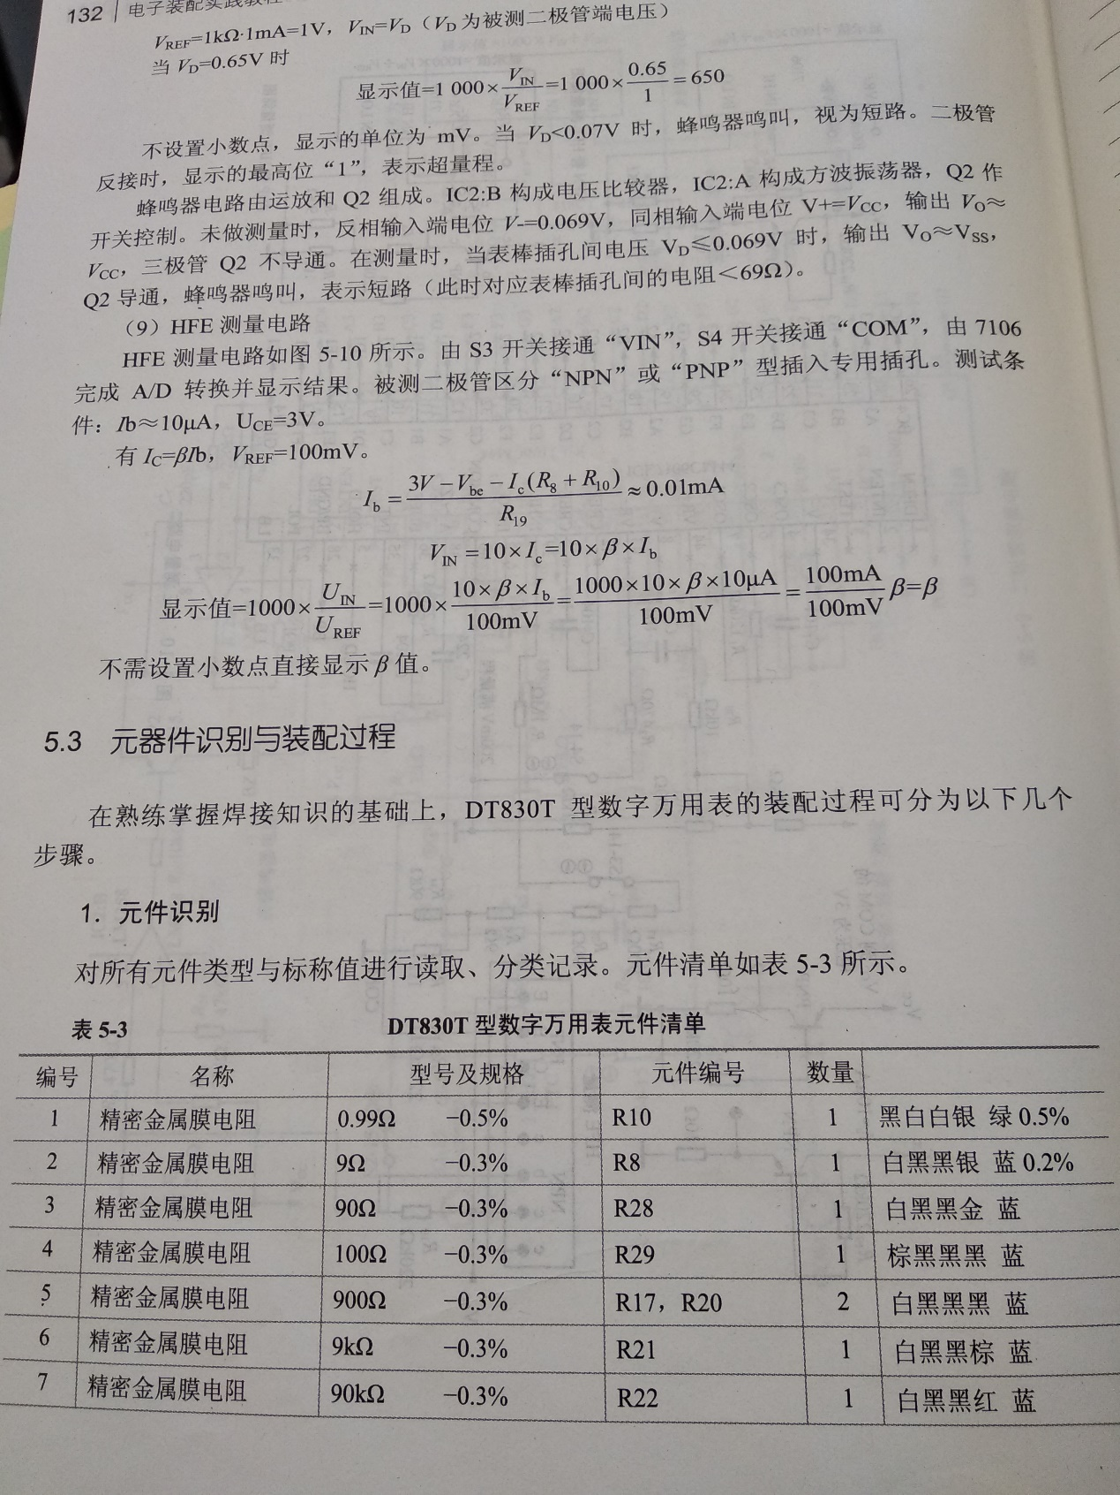
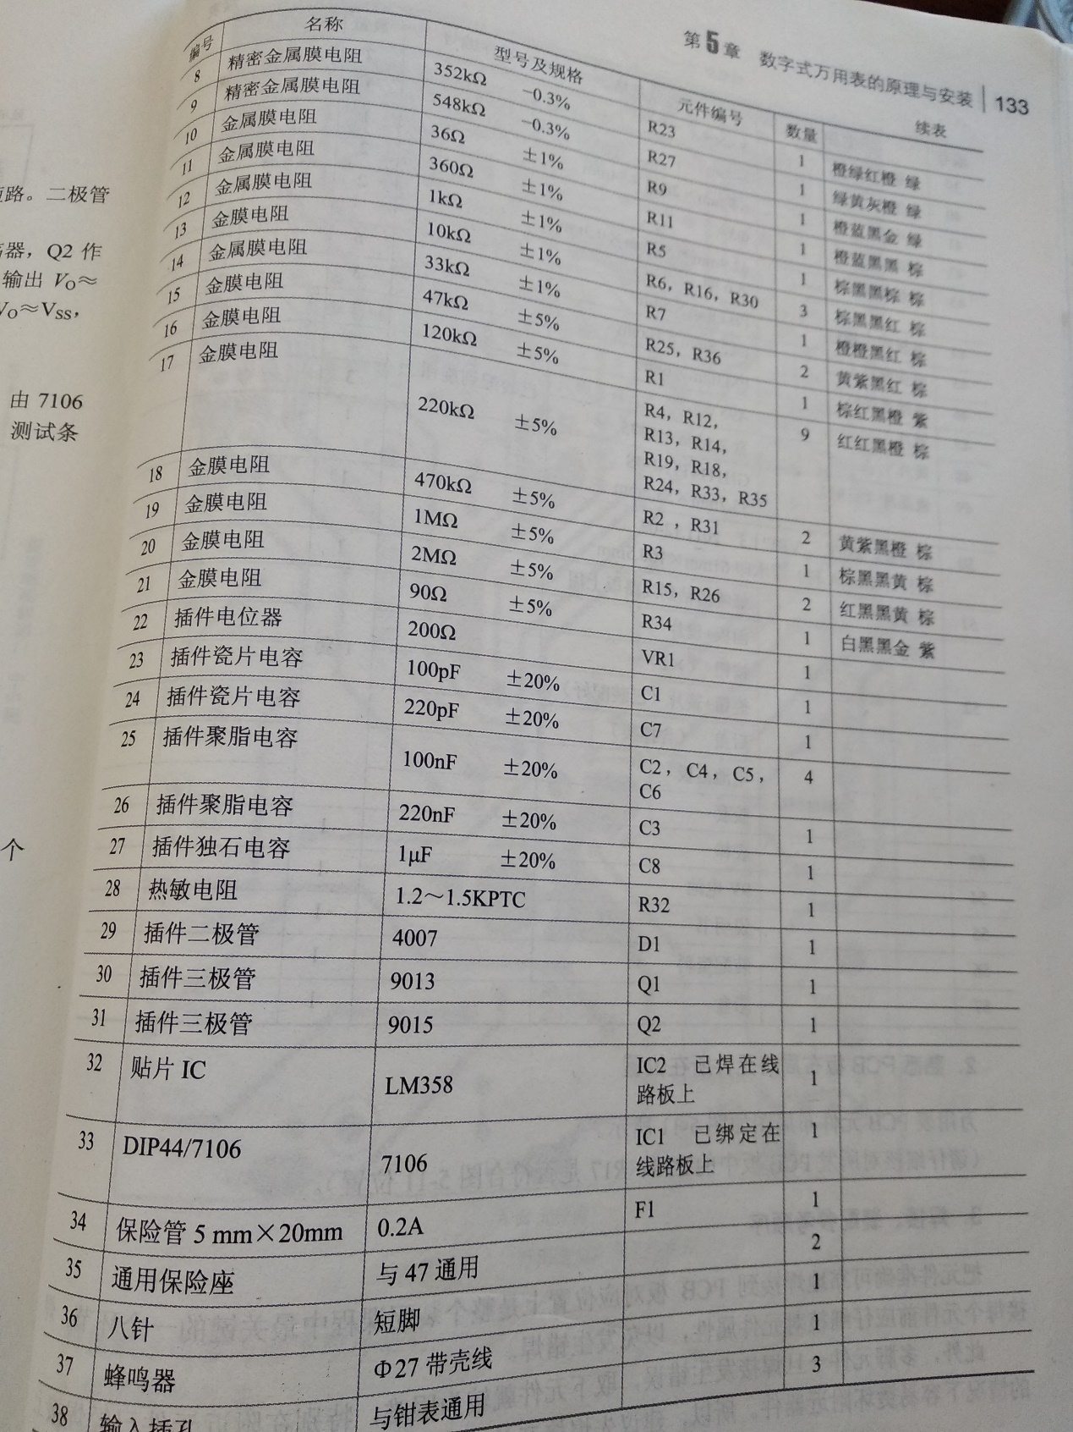
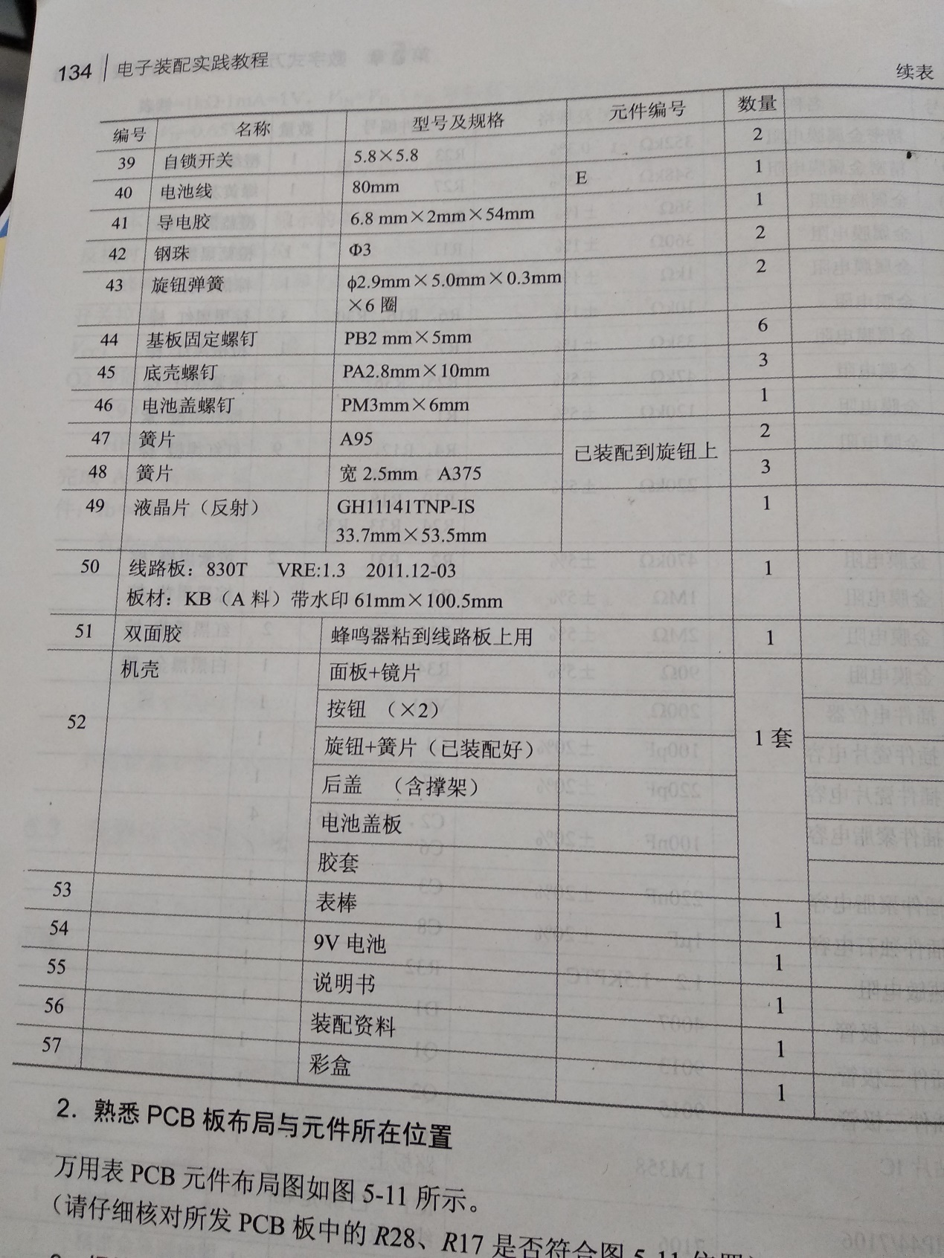

1.5 PCB原件布局图
参考书籍 《电子装配实践教程》（人民邮电出版社，肖建等编著，刘陈主审）
《电子装配实践教程》第135页，图5-11。
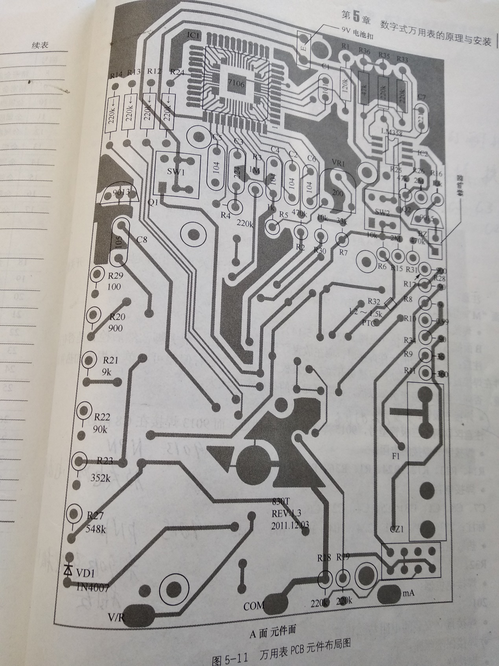

1.6 电路板实物图
参考书籍 《电子装配实践教程》（人民邮电出版社，肖建等编著，刘陈主审）

《电子装配实践教程》第136页到137页，图5-12到图5-14。
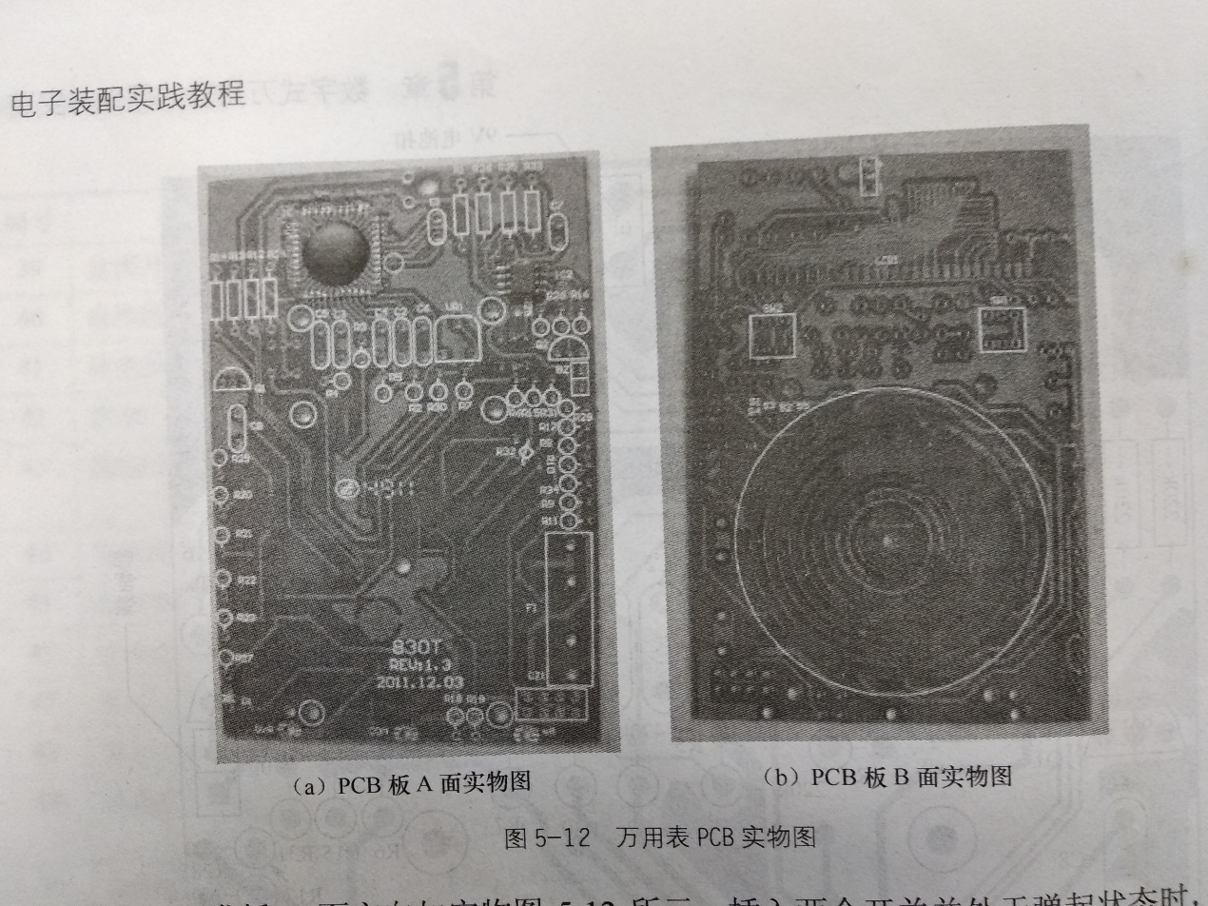
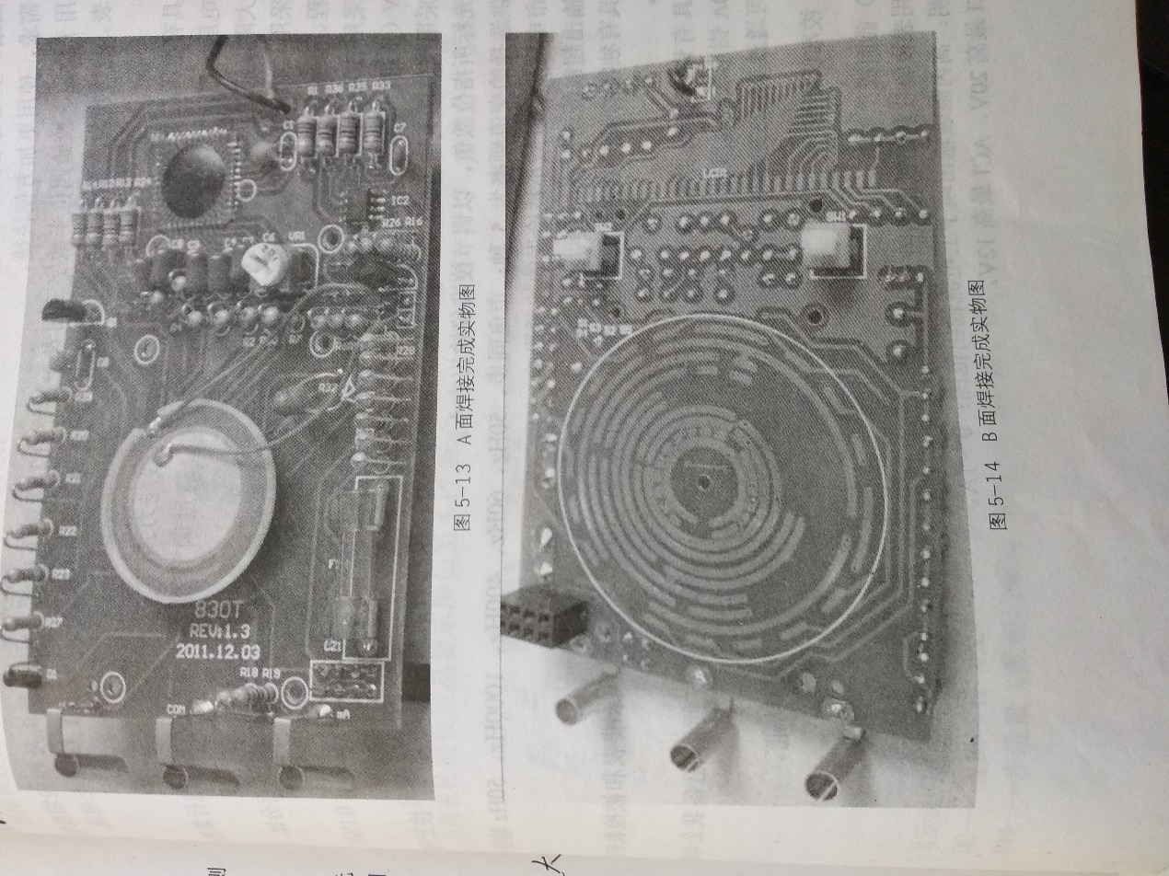

1.7 电路原理图
参考书籍 《电子装配实践教程》（人民邮电出版社，肖建等编著，刘陈主审）
《电子装配实践教程》第122页到131页，图5-3到图5-10。
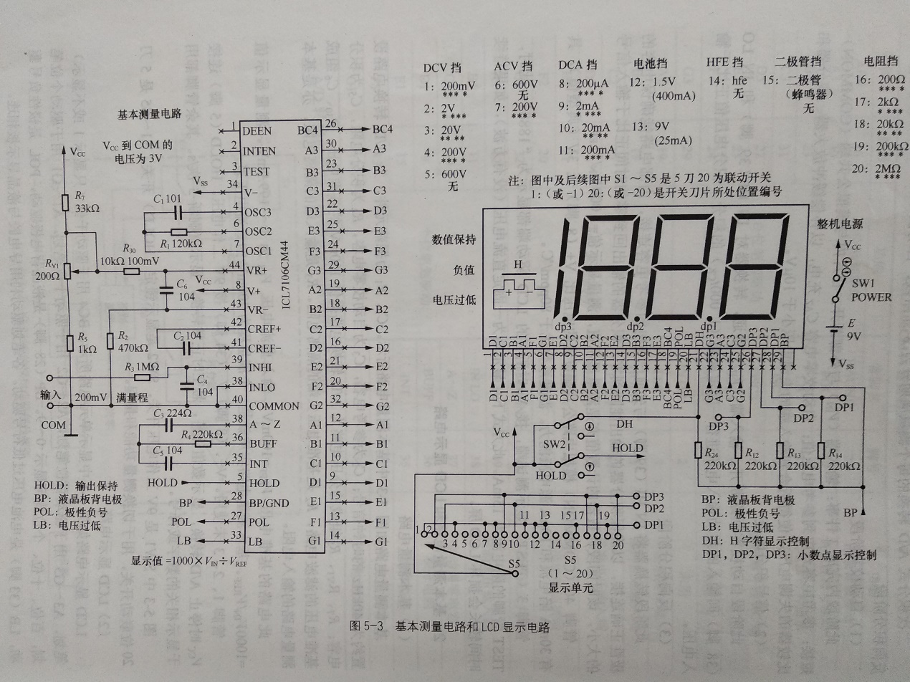
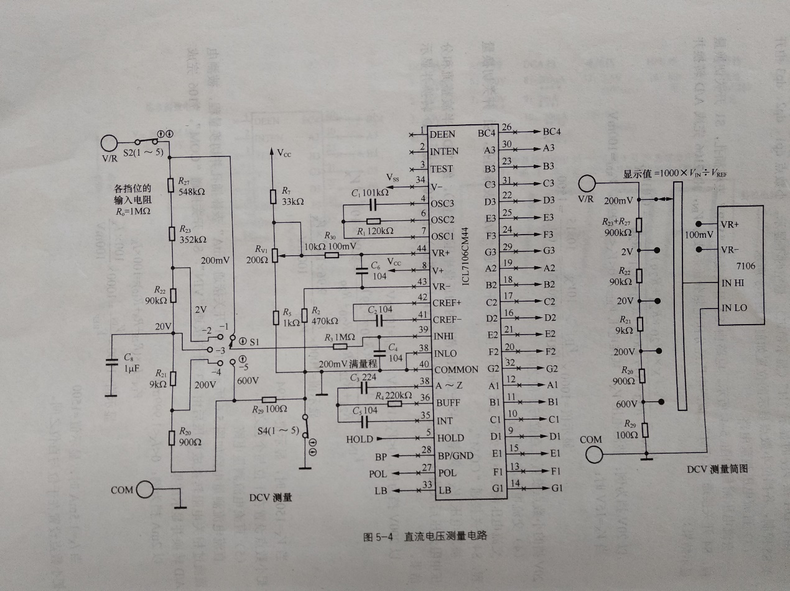
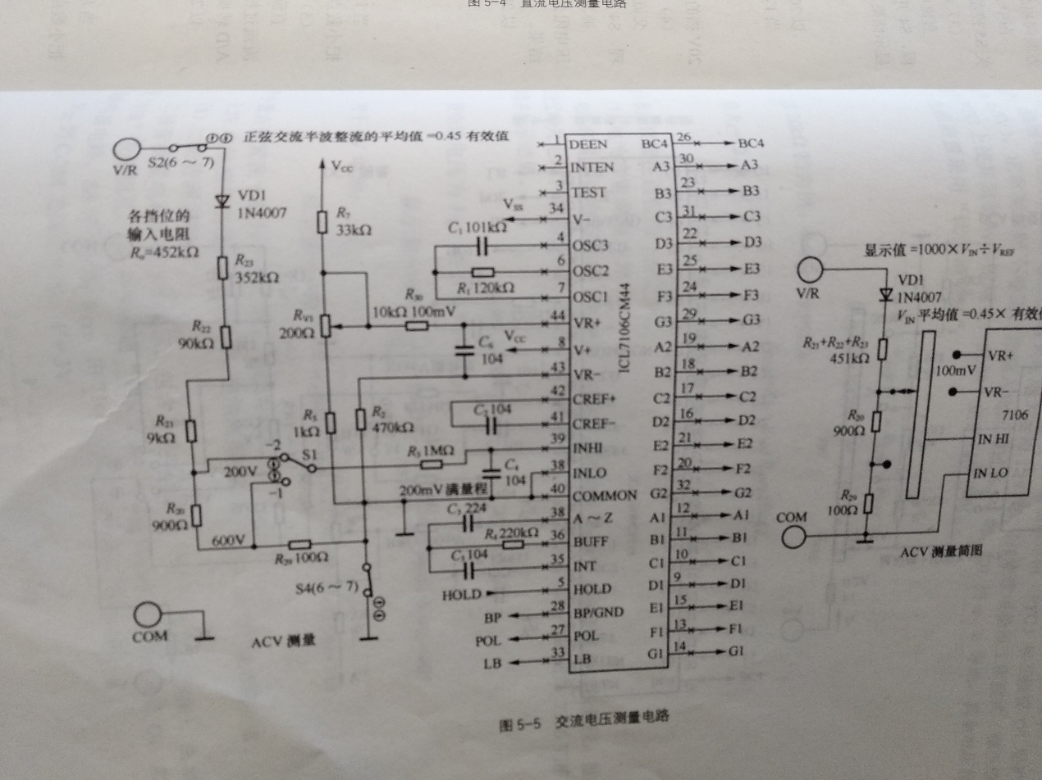
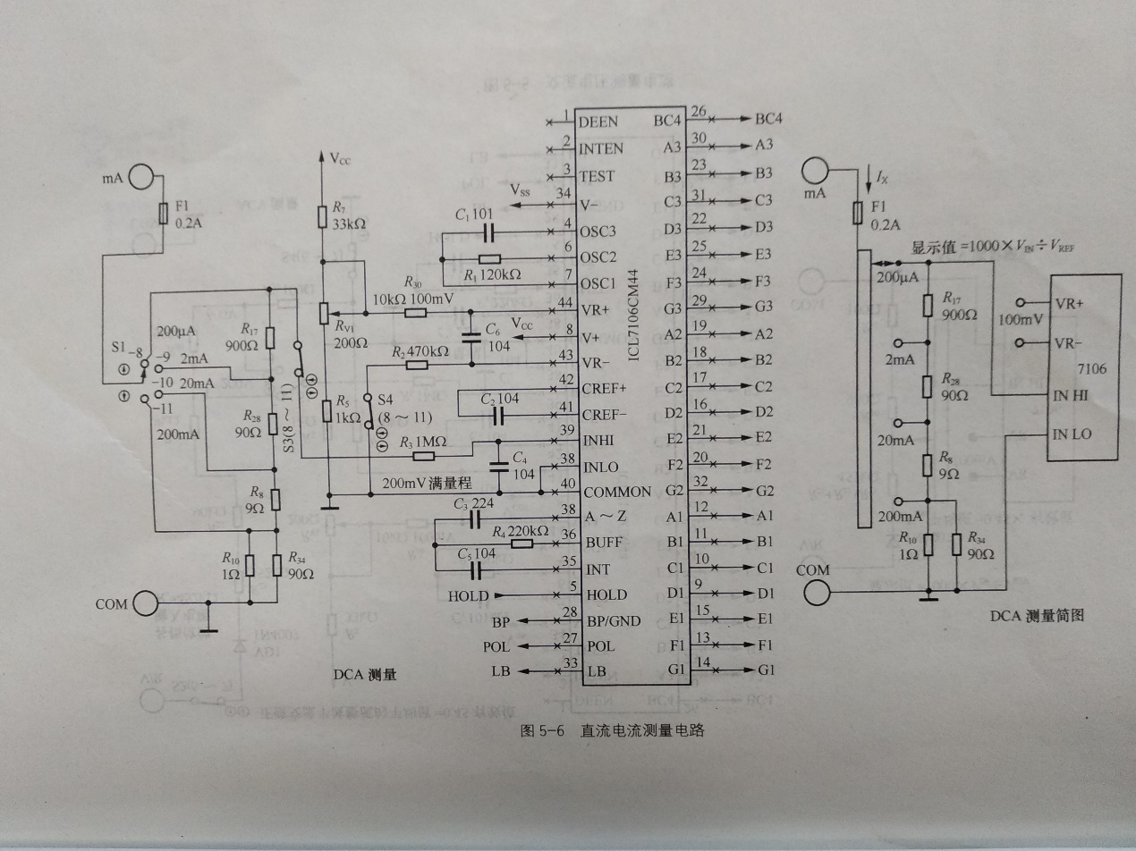
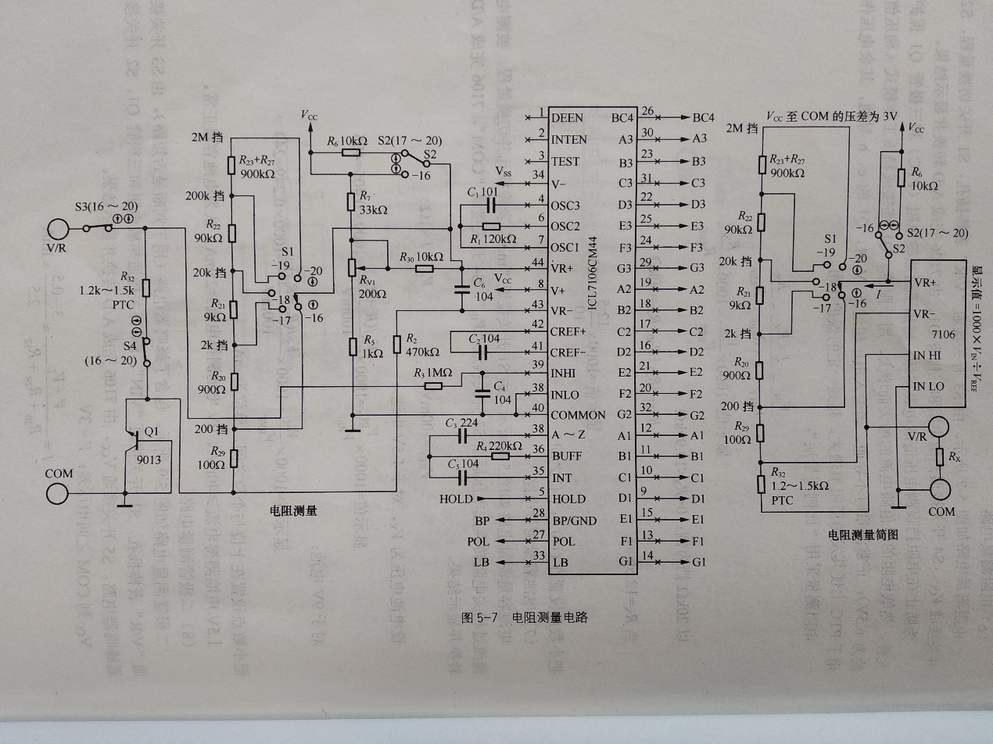
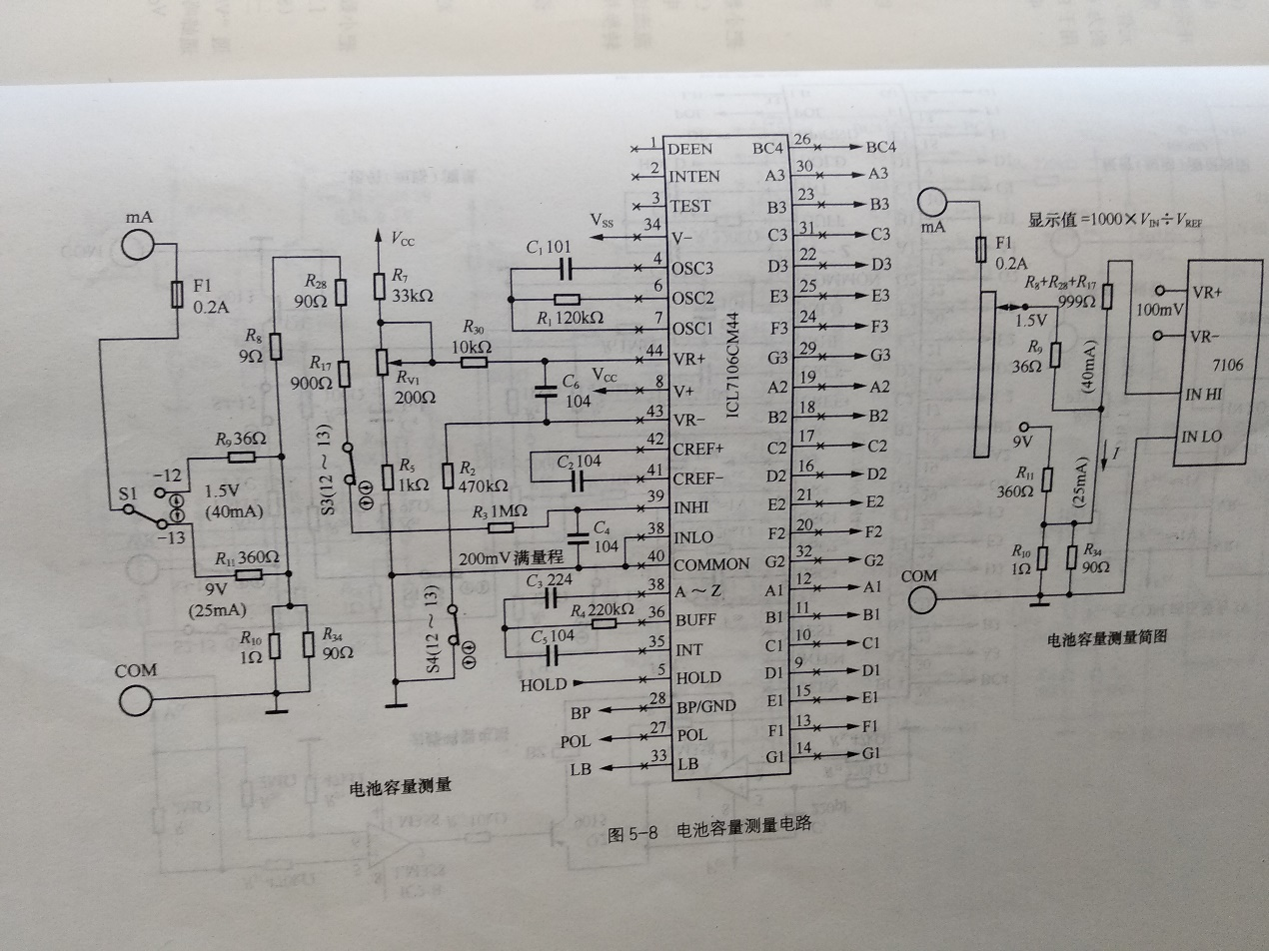
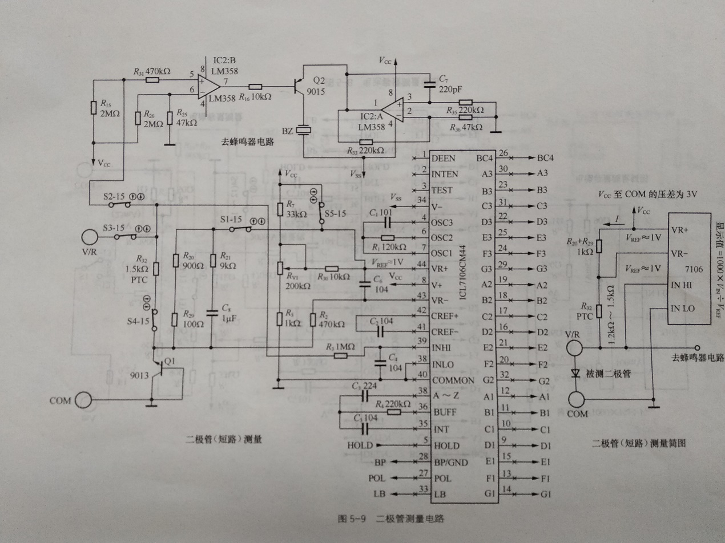
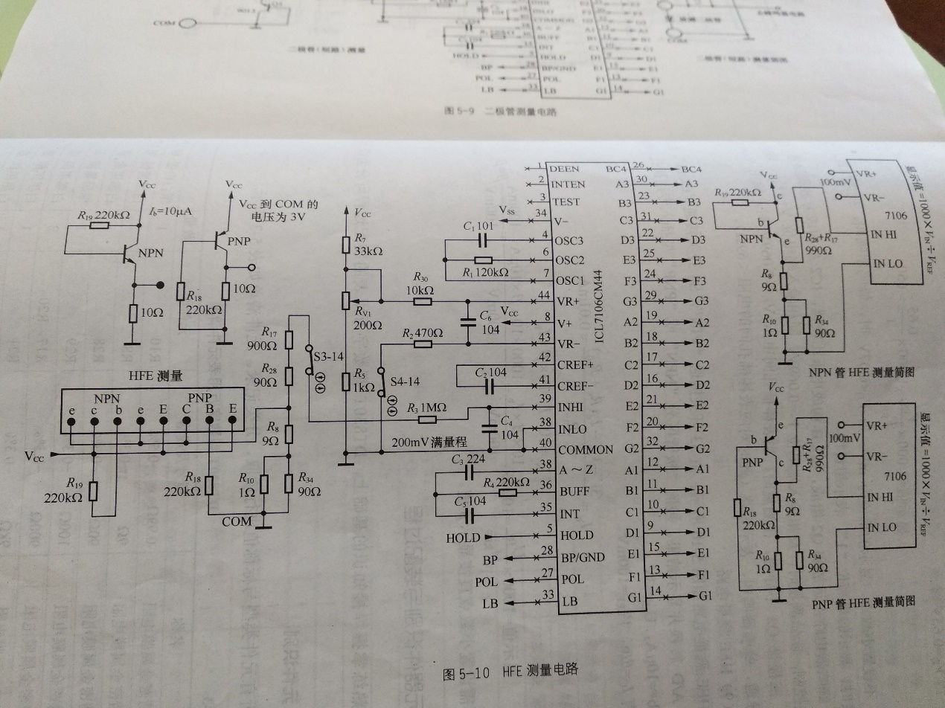

2 焊接练习板
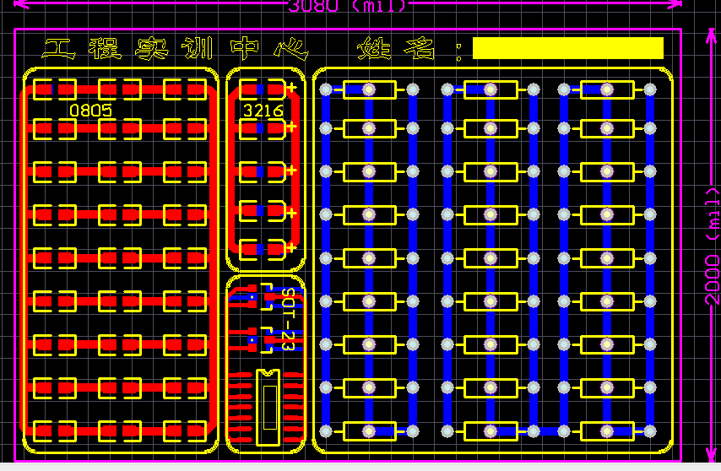

焊接练习板要求：
- 工程实训中心提供练习板PCB文件。
- 双层印刷电路板，板厚1.0mm；
- 尺寸：3080mil*2000mil；
- 元件配置要求：
名称 | 型号 | 数量
贴片电阻 | 0805 | 54
贴片二极管 | 3216 | 10
贴片三极管 | SOT-4 | 4
贴片集成电路 | SO-14 | 2
直插电阻 | 1/8W | 40

注：练习板电路图中贴片部分可以全部改为直插电阻，相应的元件配置也需要增加直插电阻并且删减贴片元器件。

3 备用元器件散件
一套备用元器件包括：
名称 | 数量
按钮（左） | 1
按钮（右） | 1
保险管 | 1
电池盖螺钉 | 1
钢珠 | 1
自锁开关 | 1
三极管9013 | 1
三极管9015 | 1
八针 | 1
电位器 | 1
电容100PF | 1
电容220PF | 1
电阻0.99Ω | 1
电阻9Ω | 1
电阻36Ω | 1
电阻90Ω | 1
电阻360Ω | 1
电阻900Ω | 1
电阻1KΩ | 1
电阻9KΩ | 1
电阻10KΩ | 1
电阻47KΩ | 1
电阻90KΩ | 1
电阻220KΩ | 1
电阻470KΩ | 1
电阻548KΩ | 1

